**소개**

안녕하세요 제어공학을 담당하게 될 고경철입니다.

**과목소개**

먼저, 제어공학은 영어로 Control Engineering입니다. 즉 제어 시스템(conrol system)을 공학적으로 설계하는 학문인 것이지요. 그럼 어떤 이야기로 시작해야 할까요. 당연히 제어 시스템에 대한 정의부터 이야기 해야 겠네요.

**교재**

아 강의도 시작하려면 먼저 교재소개 그리고 강의계획을 먼저 이야기해야 하는데, 오늘 수업소개에는 생략됩니다. 왜냐하면 일단 교재를 좀 더 알아보고 있는데, 적당한 것이 없다면 그냥 제가 그때 그때 강의노트로 대신하고, 여러분께 그때 그때 마다 참고 자료를 알려드리는 것이 어떨가 싶어요.

https://ssl.pstatic.net/static/blog/blank.gif

**강의계획**

먼저 제가 생각하는 강의계획은 다음과 같습니다.

먼저 1주차에는 동적시스템을 다루려고 합니다. 아 먼저 제강의에는 영어 용어가 많이 사용됩니다. 좀 불편하시더라도 같이 익혔으면 합니다. 동적 시스템은 dynamic system이라고 합니다. 그리고 동적시스템에는 여러가지 시스템이 있지요. 우리 전공이 스마트 자동차 공학이므로 동적시스템의 범위를 좀 더 좁혀 보겠습니다. 기계적 시스템(mechanical system)과 전자기적 시스템(electro-magnetic system)으로 나누겠습니다.

**평가방법**

첨부 파일 [강의소개.ppt]을 잠조 바랍니다.

**1장 서론**

**1.1 동적시스템의 이해**

그럼 1장은 기계적 시스템을 다루는 것이 좋겠네요.

기계는 크게 뉴튼 역학을 기반으로 작동합니다. 즉 힘을 받으면 속도에 가속이 생기고, 위치는 속도의 적분으로 표현됩니다.

그러면 결국 힘과-속도, 또는 힘과 위치에 따라, 입출력관계가 성립합니다.

만약 속도를 제어하고 싶다면, 적절하게 힘을 제어하여 원하는 속도에 도달하게 겠지요. 자동차를 예로 들어보지요.(여러분이 자동차 공학도 이므로) 만약 어떤 자동차를 속도 60km/h로 유지하려면 얼마의 에너지를 자동차에 주면 될까요. 여기에는 많은 요인이 존재합니다. 먼저, 자동차의 무게(질량)이 큰 변수이겠지요. 두번째는 무얼까요. 네 공기마찰입니다. 결국 자동차의 디자인을 아무리 잘해도, 속도가 높아질수록 대기중의 공기마찰로 인해, 속도가 높을 수록 마찰력을 받게됩니다. 이것을 수학적으로 표현하면 다음과 같습니다.



 ------------------------(1)

여기에서 M은 질량(mass), B는 점성마찰계수(damping friction coefficient)입니다.

이를 미분방정식(differential equation)이라고 합니다. 그리고 1차미분이 관여하므로 1차 동적시스템이라고 부릅니다. 이제 우리는 이를 라플라스변환을 하게 됩니다. 예전에는 **라플라스변환(Laplace Transformation**)을 기초 수학배경(mathematical background)로 다루었는데 이번에는 그냥 생략하고자 합니다. 그냥 넘어가도 여러분이 동적시스템을 이해하는데 아무 무리가 없다고 판단되기 때문입니다. 그냥 필요할 때마다 그냥 인정하고 넘어가기로 합시다. 일단 이정도로만 다루기로 하지요.  일단 정의부터 알아봅니다.



일단 라플라스 변환은 t-domain(시간영역)에서 묘사된 동적시스템을 s-domain(복소수 영역)으로 변환하는 것입니다.

여기에서 시간t는 s로 바뀐다고 간단히 이해하고 넘어갑시다. 그리고 s는 그냥 **라플라스 연산기(Laplace operator)**라고만 이해하고 넘어갑시다. 그리고 변수는 소문자에서 대문자로 표기합니다. 따라서 t-영역에서 표현함수 f(t)가 라플라스 변환되면, s-영역애서는 F(s)로 표현됩니다.  몇가지 라플라스 변환의 성질을 알아봅니다. 먼저 **선형성(Linearity)**를 갖습니다.



그리고 여기에서 미분함수 df(t)/dt가 라플라스변환되면 원함수의 라플라스변환 F(s)에 s가 곱해진 형태인 sF(s)로 변환됩니다. 이에 대한 증명은 생략합니다. 미분과 적분에 대한 성질만 알아봅니다.

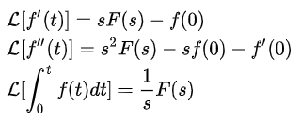

따라서 식(1)의 라플라스 변환식은 다음과 같습니다.

 -------------------------(2)

식(2)를 다시 정리해서 쓰면 다음과 같이 쓸 수 있습니다.

 ----------------------(3)

이를 우리는 전달함수(Transfer Function)이라고 불리웁니다.

좀더 정확히 표현하면 기계적인 시스템을 질량과 점성마찰계수를 가진 1차시스템으로 모델링했으면, 입력은 힘, 출력은 속도로 정의한 시스템입니다. 앞으로 우리는 이를 플랜트(plant)라 부를 것입니다.

이를 블록도(Block Diagram)으로 표현하면 다음과 같습니다.

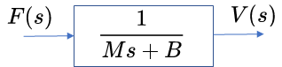

블록도는 블록(block)과 입력 화살표(input arrow) 그리고 출력 화살표(output arrow)의 요소로 구성됩니다. 그리고 블록안에는 식(3)의 전달함수를 표시됩니다. 그리고 출력은 입력X전달함수의 수식을 통해 다음과 같이 구해집니다.



이제 자동차를 정지시키고자 합니다. 원하는 거리에 정지하고자 할 때에는 출력은 속도를 적분한 위치가 됩니다. 따라서 식(1)을 위치x(t)에 대해 다시 써봅니다.

------------------------(4)

식(4)를 라플라스 변환을 하면 다음과 같이 쓸 수 있습니다.

---------------------------------(5)

따라서 식(5)를 전달함수의 형태로 쓰면 다음과 같습니다.

 -----------------------------------(6)

이렇게 표현하면 기계적인 시스템이 2차시스템으로 모델링되었고, 입력은 힘 F(s), 출력은 위치 X(s)로 정의한 시스템입니다.

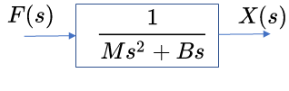

현재 자연계의 대부분은 1차 또는 2차계로 구성되므로 우리의 제어대상은 앞으로 1차 또는 2차시스템만을 국한하여 다룰 것입니다. 설사 3차시스템이상의 고차 동적 시스템(High order Dynamic System)으로 모델링되더라도 우리는 2차시스템으로 근사화(Approximation)하여 단순화(Simplification)할 것입니다.

[라플라스 변환 요약]

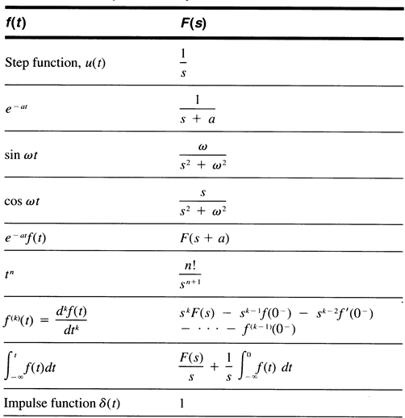

**[전공용어(vocaburary, terminolgy)]**

제어시스템(control system)

제어공학(control engineering)

동적시스템(dynamic system)

기계적시스템(mechanical system)

전자기적 시스템(electro-magnetic system)

뉴튼의 운동방정식(Newton's law, equation of motion)

입력(input), 출력(output)

미분방정식(differential equation)

1차동적시스템(힘-속도 기계적시스템): the first-order dynamic system

라플라스변환(Laplace Transformation)

수학적배경(mathematical background)

시간영역(time domain)과 복소수영역(complex domain)

변환 f(t)->F(s) mapping, trasformation,

라플라스연산(Laplace operator)

선형성(Linearity)

전달함수(Transfer function)

블록도(Block Diagram)

2차동적시스템(2nd order dyanamic system)

**[출처]** [(동영상) 제어공학 [1-1강] 동적시스템의 이해](https://blog.naver.com/kckoh2309/222074766210)|**작성자** [Alpha Koh](https://blog.naver.com/kckoh2309)